( المحاضرة الثالثة)

****

****

****

****

بعض تطبيقات التكامل الغير محدد

مثال: جد معادلة المنحني الذي ميله عند (x,y) من نقاطه 3x2-2x+1 ويمر بالنقطة (2,3)

الحل:

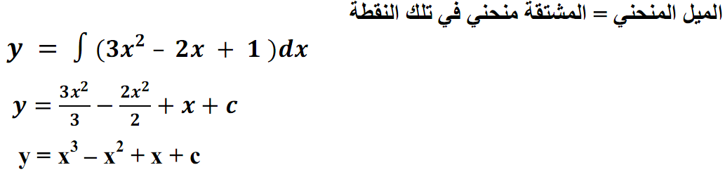

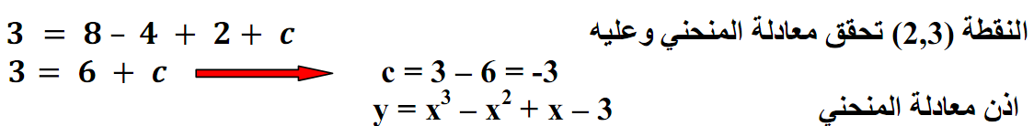

مثال: منحني يمر بالنقطتين (2,-3)، (-1,9) وميله عند (x,y) يساوي ax-5 جد معادلته.

